Лабораторная работа №5

Медведева Кристина Андреевна

Содержание

# 1 Цель работы

Построение графика зависимости количества жертв от количества хищников.

# 2 Выполнение лабораторной работы

1. Подключаем необходимые пакеты.
2. Создаем основную функцию отрисовки, в соответствии с 3 вариантом.
3. Отрисовка графика. 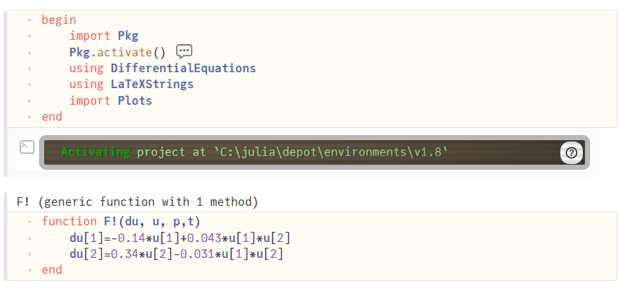 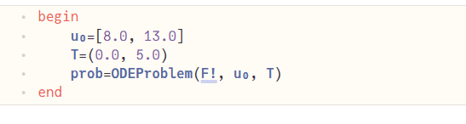 Скрин 3 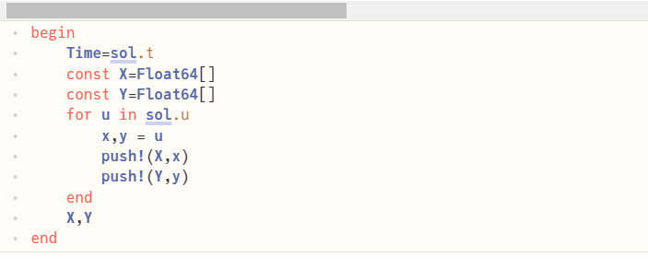 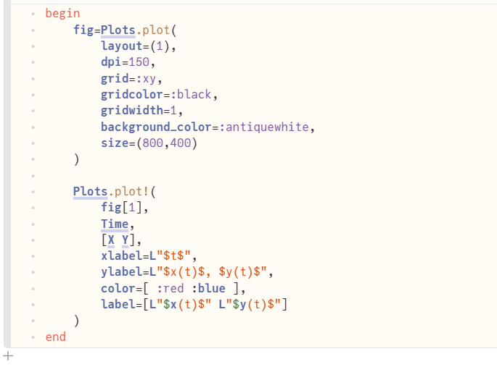 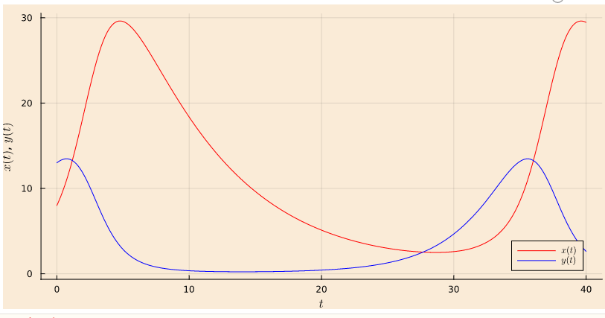
4. Находим стационарное состояние системы. x0=c/d y0=a/b x0=-0.35/(-0.032)=10.9375 y0=-0.14/(-0.043)=3.2558

# 3 Выводы

Проделав работу, мы построили график зависимости количества жертв от количества хищников, нашли стационарное состояние системы.

# Список литературы